GOSHINRYU AIKIBUDO: 6KYU-NO-BANGUMI.SHIROIRO-NO-OBI ( NIJO ).
ГОШИНРЮ АЙКИБУДО: ПРОГРАММА 6-го КЮ.БЕЛЫЙ ПОЯС ( 2-е жёлтые нашивки ).
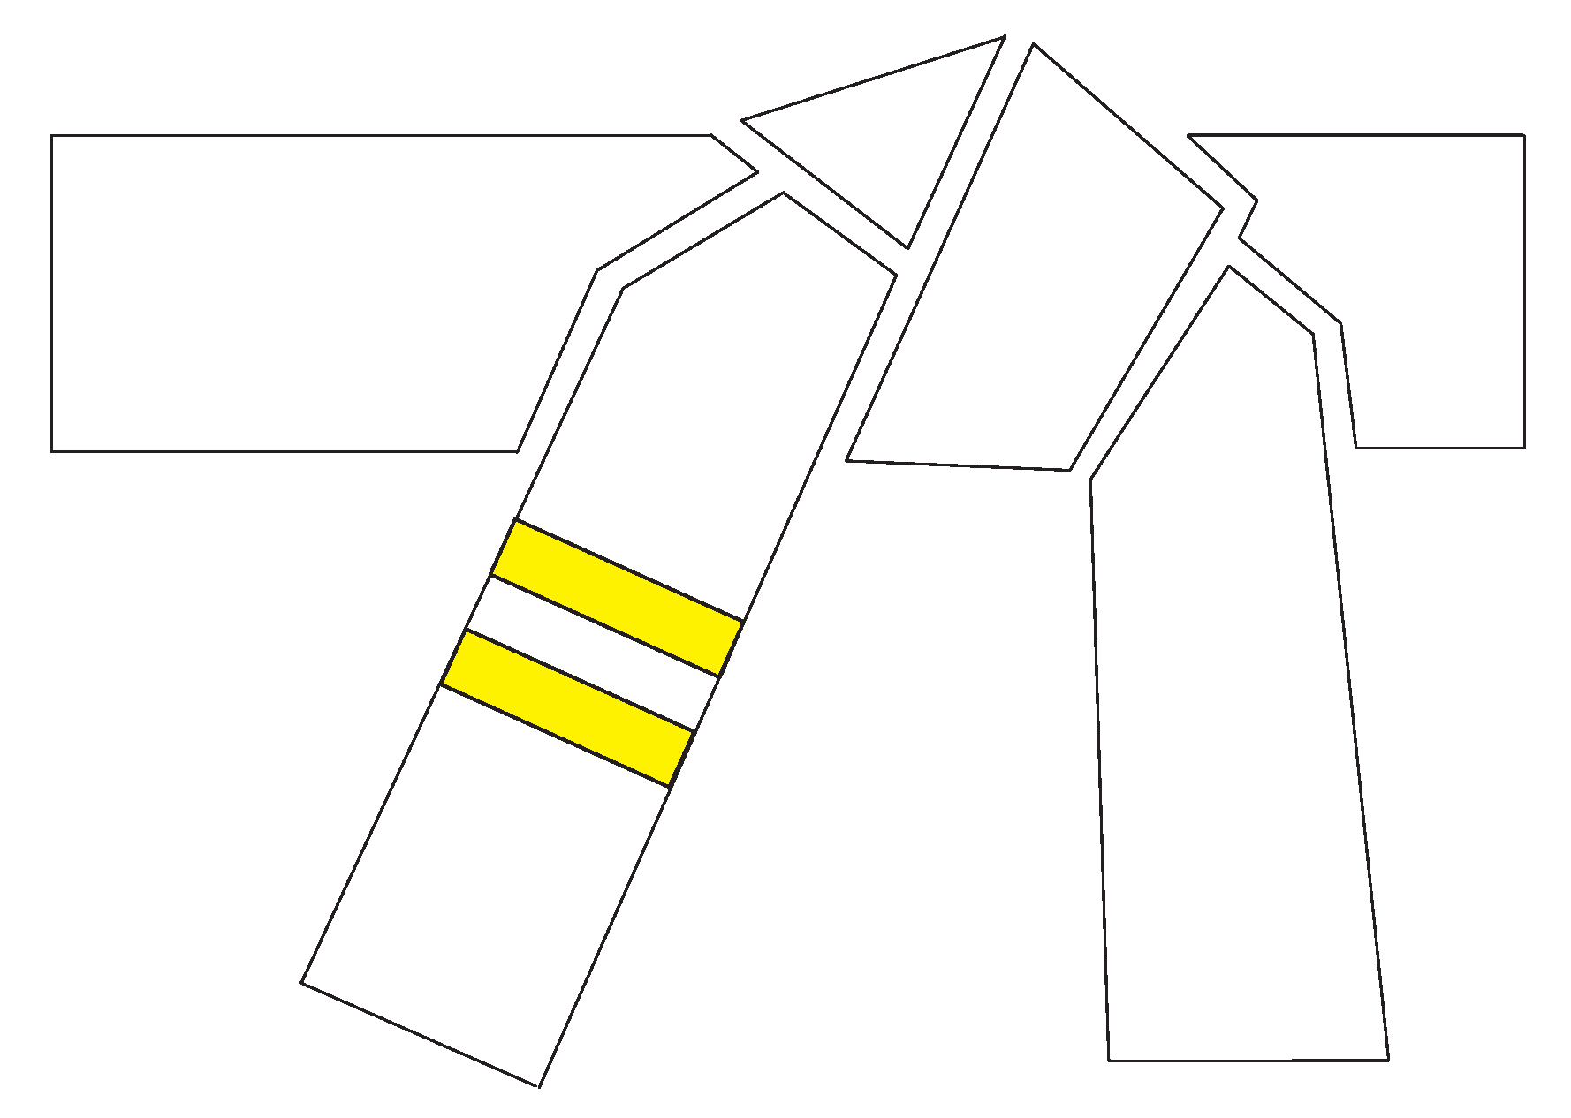

SHOKKO: UKEMI; DAGEKI GIHO;

KATA: NUKIWAZA-NO-KATA 1;

TEHODOKI-NO-KATA 6-2-1,2

TEKIYO: TACHIAI SHOBU : 1x2’ ; IDORI YAKUSOKU GEIKO :1x1’

ПРОГРАММА ЗАЧЁТОВ и ЭКЗАМЕНА:

РАЗДЕЛЫ: | ЗАЧЁТ:
КВАЛИФИКАЦИОННЫЙ ТЕСТ ФИЗИЧЕСКОЙ ПРИГОДНОСТИ:
UKEMI:
MAE UKEMI –4
OTEN KEKKI- WAZA -2
DAGEKI GIHO:
KATA:
NUKIWAZA-NO-KATA 1
TEHODOKI-NO-KATA 6-2-1
TEHODOKI-NO-KATA 6-2-2
Дополнительно: SHINTAI, SANZAN-NO-KATA, TOSSHIN-NO-KATA 1

К экзамену допущен до 31.08.....г. Дата: …………………г.

Печать и подпись:

DAGEKI GIHO: MAE HIZA-ATE:aa/ma ; JT: ; GZ: ; ME

